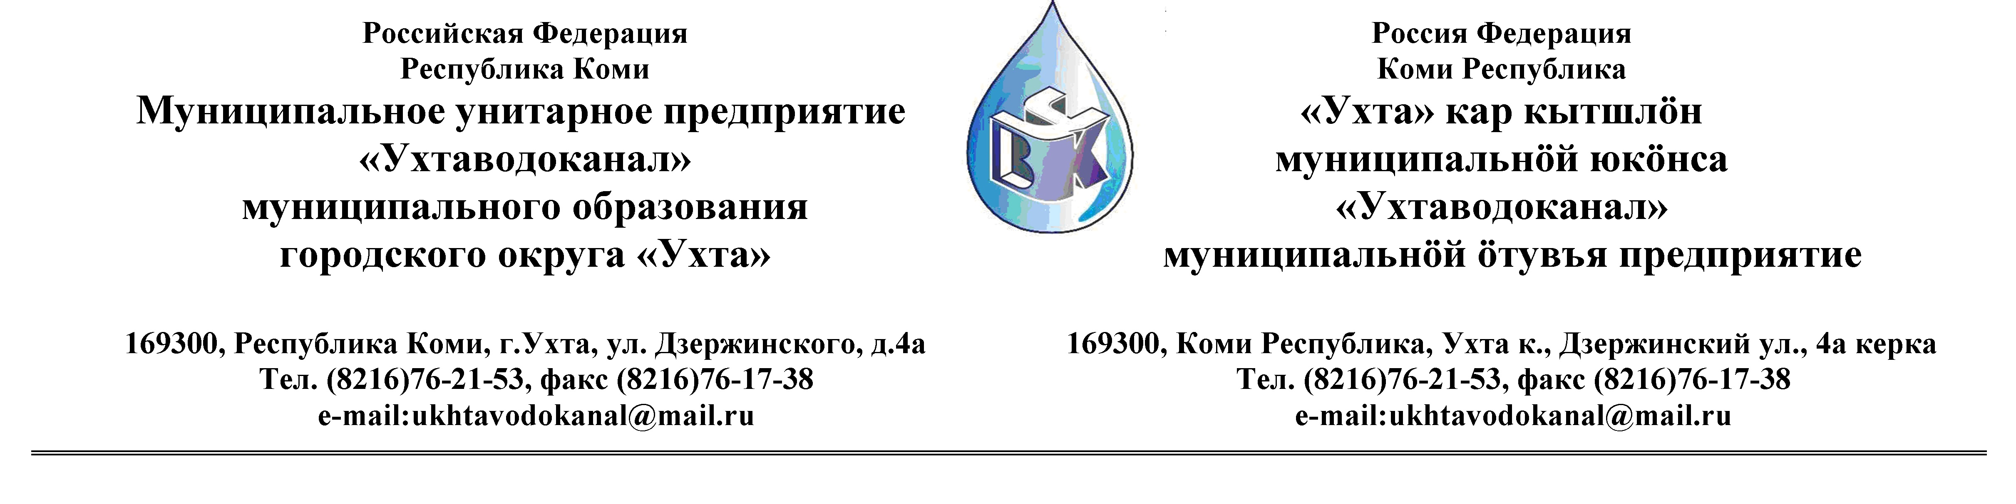

Протокол № 101/01 -2013
Заседания Комиссии по проведению закупок товаров, работ и услуг
в МУП «Ухтаводоканал» по вскрытию конвертов с заявками открытого Запроса ценовых котировок

от «05» июля 2013 года г. Ухта, Республика Коми
«11» час. 00 минут ул. Дзержинского, дом 4А,
3 этаж, каб.308

Наименование закупки:
Заключение договора поставки труб напорных из полиэтилена для водопроводов.

Заказчик: Муниципальное унитарное предприятие «Ухтаводоканал»
Муниципального образования городского округа «Ухта»

Состав комиссии:

Председатель – П.П.Артемьев, заместитель директора - начальник управления эксплуатации и ремонта;

Заместитель председателя – Н.Б. Скрябина – главный бухгалтер – начальник ОБиНУ

Секретарь – Т.В. Петрова, инженер Службы учета и реализации

Члены комиссии:
Т.А. Филиппова – заместитель директора- главный инженер;
Л.И. Онофрей – начальник отдела логистики.
А.Н. Бобрешов – начальник юридического отдела;
О.В. Душина – начальник производственно-технического отдела;
Ю.А. Басова – начальник планово-экономического отдела;
А.Ю. Переуда – бухгалтер отдела бухгалтерского и налогового учета.

На заседании присутствуют:

Председатель – П.П.Артемьев, заместитель директора - начальник управления эксплуатации и ремонта,

Заместитель председателя – Н.Б. Скрябина – главный бухгалтер – начальник ОБиНУ

Секретарь – Т.В. Петрова - инженер Службы учета и реализации

Члены комиссии:
Т.А. Филиппова – заместитель директора -главный инженер;
Л.И. Онофрей – начальник отдела логистики.
А.Н. Бобрешов – начальник юридического отдела;
Ю.А. Басова – начальник планово-экономического отдела;
А.Ю. Переуда – бухгалтер отдела бухгалтерского и налогового учета.
О.В. Душина – начальник производственно-технического отдела.

Кворум имеется, Комиссия по проведению закупок товаров, работ и услуг МУП «Ухтаводоканал» правомочна.

Повестка дня: Вскрытие конвертов с заявками от участников открытого Запроса ценовых котировок.

1. В соответствии с Федеральным Законом от 18.07.2011 года № 223-ФЗ «О закупках товаров, работ, услуг отдельными видами юридических лиц», Приказами МУП «Ухтаводоканал»: от 22.03.2012 № 66-О «О введении в действие Положения «О порядке проведения закупок для нужд МУП «Ухтаводоканал» и от 27.12.2012 № 0416-А «Об утверждении «Плана закупа товарно-материальных ценностей на 2013 год», 27 июня 2013 года было размещено на сайтах http://ukhtavodokanal.ru и www.zakupki.gov.ru Извещение № 101/06-13 «О проведении Запроса ценовых котировок на право заключения Договора поставки труб напорных из полиэтилена для водопроводов. Дата окончания приёма Заявок от Участников запроса котировок цен в электронной форме 04 июля 2013 года в 16 час. 00 мин. Вскрытие конвертов с заявками 05 июля 2013 г. в 11 ч. 00 мин. Рассмотрение документации 08 июля 2013 года в 14 час. 00 мин. Подведение итогов 08 июля 2013 года в 14 час. 00 мин.

2. К моменту окончания срока подачи «Заявок» на участие в Запросе ценовых котировок на право заключения Договора поставки труб напорных из полиэтилена для водопроводов, всего поступило 6 (шесть) «Заявок», в том числе:

Заявка № 1 - поступила от ООО Торговая компания «Фараон», Республика Татарстан, г. Казань - 27.06.2013 в 16 час. 57 мин. (время московское). Заявка представлена не на фирменном бланке организации, отсутствуют подписи должностных лиц. Кроме того, отсутствует пакет учредительных и бухгалтерских документов в составе документации, сертификаты соответствия на предлагаемый товар.

Заявка № 2 - поступила от ООО «Техстрой - Казань», Республика Татарстан, г. Казань – 02.07.2013 в 15 час.01 мин. (время московское);

Заявка № 3 - поступила от ООО «ПОЛИМЕРГРУПП», г. Киров – 03.07.2013 в 09 час.52 мин. (время московское);

Заявка № 4 - поступила от ООО «ФрегаТ», Республика Татарстан, г. Лениногорск – 03.07.2013 в 14 час.45 мин. (время московское);

Заявка № 5 - поступила от ООО «Чебоксарский трубный завод», Чувашская Республика, г. Новочебоксарск – 03.07.2013 в 14 час.50 мин. (время московское);

Заявка № 6 - поступила от ООО «Промышленное строительство», Республика Татарстан, г. Бугульма – 04.07.2013 в 15 час.57 мин. (время московское);

3. После процедуры вскрытия конвертов, Комиссия решила:

3.1. Заявку № 1 - ООО Торговая компания «Фараон» - отклонить в связи с не соблюдением организацией требований, предъявляемых к оформлению котировочной заявки (ст. 35, Положения).

3.2. Допустить к участию в рассмотрении заявок:
Заявку № 2 - ООО «Техстрой - Казань», Заявку № 3 - ООО «ПОЛИМЕРГРУПП», Заявку № 4 ООО «ФрегаТ», Заявку № 5 - ООО «Чебоксарский трубный завод», Заявку № 6 - ООО «Промышленное строительство»

4. Протокол заседания Комиссии по проведению закупок товаров, работ и услуг в МУП «Ухтаводоканал» составлен в 1-м экземпляре на 3-х листах, остаётся на хранении в МУП «Ухтаводоканал» и подлежит опубликованию на сайте «Заказчика» http://ukhtavodokanal.ru и www.zakupki.gov.ru.

Подписи председателя и членов комиссии:

Председатель комиссии,
заместитель директора - начальник управления
эксплуатации и ремонта__________________________________ П.П. Артемьев

Заместитель председателя,
Главный бухгалтер - начальник ОБ и НУ ___________________ Н. Б. Скрябина

Члены комиссии:

Заместитель директора - главный инженер __________________ Т. А. Филиппова

Начальник отдела логистики _______________ Л.И. Онофрей

Начальник планово-экономического отдела__________________ Ю.А. Басова

Начальник юридического отдела ___________________________ А.Н. Бобрешов

Бухгалтер отдела бухгалтерского и налогового учета __________ А.Ю. Переуда

Начальник производственно-технического отдела _____________О.В. Душина

Секретарь комиссии:
инженер Службы учета и реализации ______________________ Т.В. Петрова

